1.Скопируйте каталог **public\images** из проекта **laravel-products**.

2.Во вью resources\views\good\**index.blade.php** встройте вывод данных в виде таблицы (файл **table for index(brick-standard).php** в каталоге **z-add**):

@php

//print_r($goods);

@endphp

<table>

<thead>

<tr>

<!--

<td class="widthbutton">&nbsp;</td>

-->

<td>Image</td>

<td>Name</td>

<td>Price</td>

</tr>

</thead>

<tbody id="pannel">

**@foreach($goods as $good)**

<tr>

<!--

<td class="center widthbutton"><a class="btn btn-danger listbuttonremove" href="#"><i class="fa fa-trash-o" aria-hidden="true"></i></a></td>

-->

<td><img class="img_little" src="**{{ asset('public/images/' . $good->image) }}**" alt /></td>

<td>**{{ $good->name }}**</td>

<td>**{{ $good->price }}**</td>

</tr>

**@endforeach**

</tbody>

</table>

2.Создайте файл **resources\views\good\brick-standatrd.blade.php** с содержимым **table for index(brick-standard).php** + подключите его в **index.blade.php**, используя **@include('good.brick-standard')**:

<tbody id="pannel">

**@include('good.brick-standard')**

</tbody>

4.Для отображения уменьшенных изображений внесите изменения в файл стилей:

**public\AdminLTE\css\main_v2.1.9.css**

**.img_little {**

**width: 120px;**

**}**

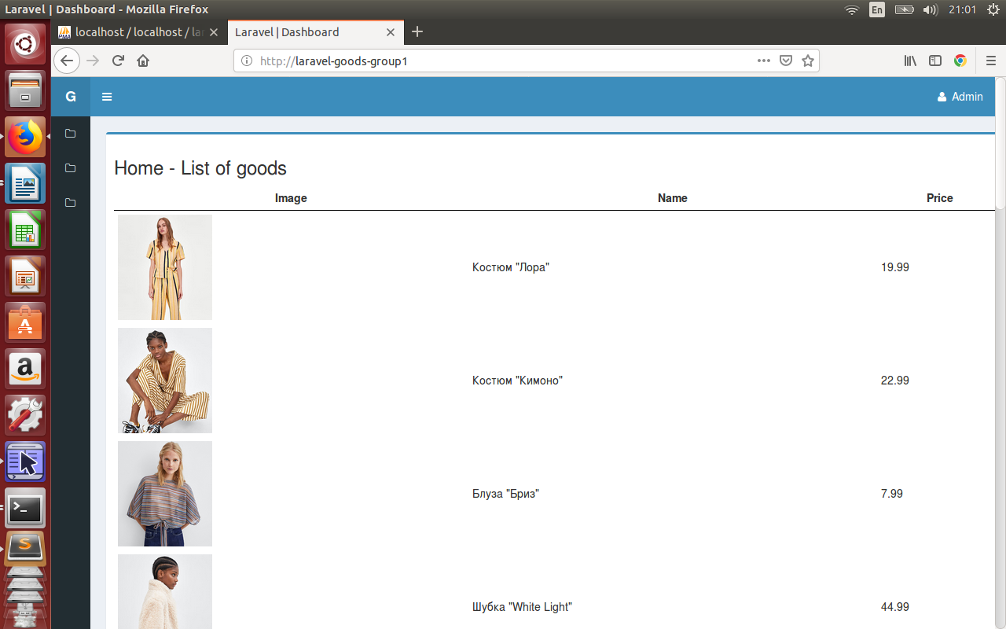

5.Измените **в репозитории** запрос для вывода данных различным способом (**where top9=1, order by price desc**):

$query = $this->model

->select('id', 'name', 'price', 'image')

**->where('top9', 1);**

**//->orderBy('price', 'desc');**

6.Для перехода на страницу **product** + отображения на ней выбранного товара:

-поместите изображение в **<a href="{{ route('product', ['id' => $good->id]) }}">**<img class="img_little" src="{{ asset('public/images/' . $good->image) }}" alt />**</a>**

-измените роут Route::name('**product**')->get('/product**/{id}**', 'GoodController@product');

-измените **GoodController.php**:

...

**use App\Models\Product;**

...

**protected $model;**

...

public function **__construct**(GoodRepository $good**, Product $product**)

{

//$this->middleware('auth');

$this->repository = $good;

**$this->model = $product;**

}

...

public function product(**$id**)

{

**$product = $this->model->find($id);**

return view('good.product'**, ['product' => $product]**);

}

-измените resources\views\good\**product.blade.php**:

@section('main')

**@php**

**print_r($product);**

**@endphp**

